4.2.5 采取人车分流措施，且步行和自行车交通系统有充足照明。（8分）
1 得分自评
序号 | 评价内容 | 评价分值 | 自评得分
1 | 采取人车分流措施，且步行和自交通系统有充足照明 | 8 | 8
2 评价要点
类型 | 项目情况
是否人车分流 | 是
步行道路是否有照明 | 是
自行车道路是否有照明 | 是

请对人车分流措施、步行和自行车交通系统进行简要说明。
运用廊道等人车分流措施使道路上将人流与车流完全分隔开，互不干扰地各行其道。
3 证明材料
提交材料及要求：
1）人车分流专项设计竣工文件、道路照明设计竣工文件；
2）相关区域的照度计算书、检测报告。

实际提交材料：
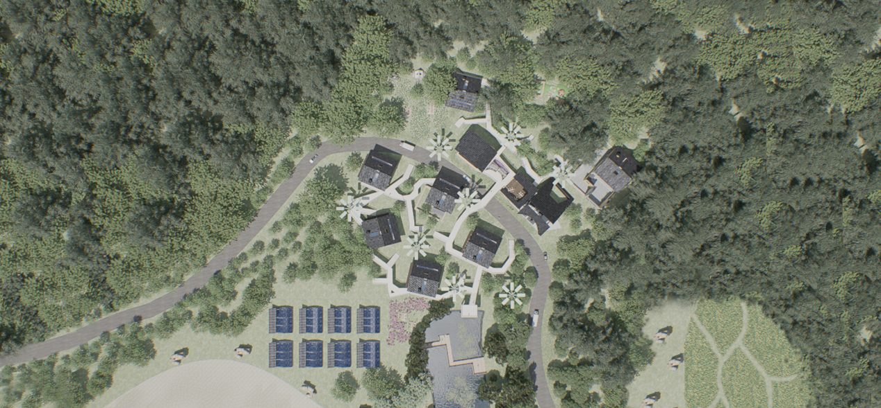
相关区域的照度检测报告 :
10运行/ 日照分析.docx

